台南市永信國小103年度市模範兒童代表候選人公報
號次 | 姓名 |  | 優良事蹟
1 | 黃渝凱 | 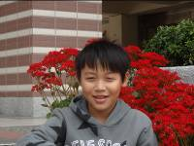 | 1.品學兼優，能文能武，誠懇待人，人緣極佳。  2.擔任班長認真負責，態度親切，服務熱心。  3.參加管樂團認真學習、練習，表現優良，屢獲佳績。  4.合群守規，樂於助人，高EQ、高MQ，獲選整學期三好兒童。  5.喜愛閱讀，成語競賽成績全班第一名。
2 | 劉哲宏 | 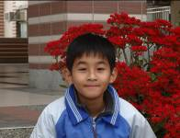 | 1.守紀安分、善良溫和的好孩子。  2.上課專心，學習用心。  3.誠懇待人，人緣極佳。  4.擔任幹部勤敏用心，有責任感。
3 | 葉蕙瑄 | 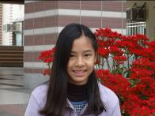 | 1.擔任學藝股長認真負責，態度親切，服務熱心。  2.與班上同學互動良好，人緣極佳。  3.參加管樂團表現優良。  4.功課優良，且樂於指導成績落後的同學。  5.喜愛閱讀並榮獲成語競賽全班第一名。
4 | 黃子芳 | 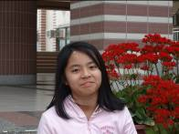 | 1.擔任班長認真負責，態度親切，服務熱心。  2.與班上同學互助互愛，人緣佳。  3.參加管樂團表現優良，是長笛組的首席。  4.參加台南市比賽榮獲國小長笛組第一名。
5 | 黃士恒 | 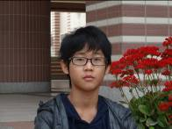 | 1.熱心助人，品德佳，是班上受歡迎的小帥哥。  2.課業優良，體育運動更是棒！是班上跑最快的人，運動獎牌一堆，也永信校際大隊接力比賽選手。  3.能文能武，才藝雙全，士恒也是學校管樂隊成員，屢獲佳績。
6 | 劉永邦 | 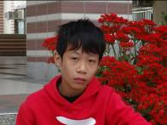 | 1.循規蹈矩、安守本份，學習表現良好，各項作業均能照規定完成。  2.擔任幹部負責盡職，服務熱心，頗受同學愛戴。  3.待人溫和、誠懇，EQ高，不隨便動怒，和同學相處和諧。  4.身手矯健，代表班上參加各種體育競賽，成績優良。
7 | 王冠茵 | 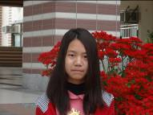 | 1.各項學業都能規劃好時間，按時自律完成。  2.人際相處管理等技巧佳，人緣相當良好。  3.小組學習積極進取，團隊合作效率極佳。  4.情緒穩定和遵守法律，EQ和MQ智商相當高。
8 | 杜婉瑜 | 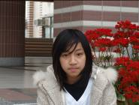 | 1.個性細心乖巧，有責任感。  2.幫助老師推動班級事務，熱心公益。  3.個性大方樂於助人，人際關係相當良好。  4.尊敬師長，友愛同學，堪為全班表率。
9 | 廖于萱 |  | 1.學習認真積極，作業用心工整，學業表現優良。  2.待人和善溫和，尊重同學，且能適時協助與關懷同學，人緣極佳。  3.個性開朗，情緒管理佳，曾榮獲AQ、EQ、MQ達人。  4.擔任管樂團首席，並代表學校參加過多次音樂比賽，表現優異。  5.做事負責盡職，應對進退合宜大方，是同學的學習好榜樣。
10 | 陳奕菁 | 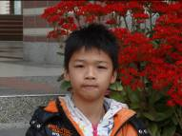 | 1.做事認真從不計較與抱怨。  2.待人親切友善助人熱心。  3.學習認真態度誠懇。
11 | 趙婉茵 | 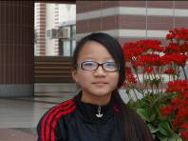 | 1.學習認真，態度謙虛，有耐心去克服困難。  2.尊重同學，與班上同學互助友愛，人緣佳。  3.擔任幹部認真盡職，態度親切，熱心服務。  4.會主動關懷他人，尤其是對弱勢的同學更具有同理心，堪為同學學習  典範。
12 | 馮瑋培 | 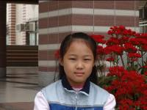 | 1.學習態度認真，做事負責。  2.擔任班級幹部盡職，做事有條不紊。  3.個性溫和有禮、尊敬師長，友愛同學。  4.學業優良，品行端莊，足為同學典範。
註：得票數最高的6位候選人當選為永信國小之市模範兒童代表。

